DESENVOLVIMENTO DE UM SITE DE RECEITAS CULINÁRIAS

Daniel Moser, Kevin Mello, Leonardo Schiesl, Vinicios Kraus
Marcelo Petri

Resumo

O objetivo deste artigo é o desenvolvimento de um website para visualização e compartilhamento de receitas. O projeto é destinado para pessoas que estão à procura de novas receitas. Para o desenvolvimento web foi usado o software Sublime Text, e as linguagens utilizadas foram a PHP (Personal Home Page), HTML (Hypertext Markup Language) e JavaScript. O website disponibiliza de um acervo razoável de receitas fornecidas por usuários interessados em compartilhar seus conhecimentos com outras pessoas e também tem a possibilidade de aprender com as mesmas. Em suma, o objetivo é desenvolver um website que atingirá as metas propostas no início do projeto.

Palavras-chave: Receitas, Website, Organização, Compartilhamento, Voto.

Abstract

The purpose of this article is to develop a website for viewing and sharing recipes. The project is intended for people who are looking for new recipes. For web development the Sublime Text software was used, and the languages ​​used were PHP (Personal Home Page), HTML (Hypertext Markup Language) and JavaScript. The website has a reasonable collection of recipes provided by users interested in sharing their knowledge with other people and also has the possibility to learn from them. In short, the goal is to develop a website that will meet the goals proposed at the beginning of the project.

Keywords, Palabras clave: Recipes, Website, Organization, Sharing, Vote.

1 INTRODUÇÃO

Monkey’s Receitas é um website, como propriamente dito de receitas, onde o objetivo principal é dar oportunidade para as pessoas compartilharem suas receitas de forma colaborativa. Dessa forma algumas pessoas podem aprender novos tipos de comidas sendo elas salgadas ou doces, dando enfoque aos jovens, que tem mais contato com a tecnologia e acabam muitas vezes optando por fast food. Neste website também será possível à postagem de receitas de bebidas, como vitaminas, coquetéis, entre outras.
Os usuários que são cadastrados possuem a permissão de votar, compartilhar e postar receitas, para o melhoramento do website. Já os usuários que não dispõem de um cadastro, poderão somente visualizar as receitas. Contudo, elas serão organizadas conforme a quantidade de votos que possuem, assim sendo possível a visualização das receitas mais votadas pelo público.
Para o desenvolvimento web do projeto foi utilizado o software Sublime Text, por ser um editor de código-fonte gratuito. Todos os softwares usados para produzir o website são Open Source, e as linguagens utilizadas foram PHP, HTML e JavaScript. O servidor onde o website deverá ser hospedado fica a critério do cliente, mas vai ser preciso no mínimo 30GB de espaço para alocação de dados e suporte para PHP, CSS e JavaScript.

2 DESENVOLVIMENTO

Com a diversidade de softwares utilizados para desenvolver o website, os considerados principais, foram o Astah e o Pencil Project, pois neles foi possível criar o MER (Modelo Entidade Relacionamento) e os diagramas. Para a criação do MER foi utilizado o software Pencil Project, ferramenta que apresenta a opção de criar diagramas e fluxogramas com uma interface gráfica bem simples, o que facilita o trabalho, também permite que o usuário exporte a imagem para vários formatos, entre eles PNG, HTML e PDF.
Para desenvolver os diagramas de caso de uso, sequência e classe, foi utilizado o software Astah, que segundo Davi de Lima (2016), é um software de modelagem UML(Linguagem de Modelagem Unificada) gratuito.
Para a criar o banco de dados foi utilizado o MySQL, como SGBD (Sistema de Gerenciamento de Banco de Dados), que possui código fonte aberto e seu uso é gratuito, o MySQL é um software livre, e totalmente feito com seu o seu código fonte disponibilizado. Contudo, possui diversas vantagens comparando-se com outros SGBDs, como, por exemplo, tem um ótimo desempenho. (WERLICH, 2014, p.7).
O MySQL é um servidor e gerenciador de banco de dados (SGBD) relacional, de licença dupla (sendo uma delas de software livre), projetado inicialmente para trabalhar com aplicações de pequeno e médio portes, mas hoje atendendo a aplicações de grande porte e com mais vantagens do que seus concorrentes. Possui todas as características que um banco de dados de grande porte precisa, sendo reconhecido por algumas entidades como o banco de dados open source com maior capacidade para concorrer com programas similares de código fechado, tais como SQL Server (da Microsoft) e Oracle. (MILANI, 2007, p.22).

O software Sublime Text, utilizado para desenvolver o website, é um editor de texto, possui uma interface limpa e fácil de usar. Por meio de plugins a IDE (Integrated Drive Electronics) disponibiliza vários recursos exclusivos tornando a programação produtiva. O Sublime Text contempla diversos formatos de códigos, como HTML, SQL (Structured Query Language), XML (Extensible Markup Language), JavaScript dentre outros. Niedrauer explica que caso um website deseja-se publicar durante o dia algumas notícias diferentes, seria impossível realizar esta tarefa usando apenas HTML, visto que quando surgisse uma nova informação, a atualização do website teria que ser realizada ser realizada de maneira manual, em seguida enviar para o servidor FTP (File Transfer Protocol) e enfim é atualizado o website. Porém, se o PHP fosse empregado nessa atividade as novas informações iriam para o website automaticamente. Para que isso ocorra é necessário criar um banco de dados para armazenar as notícias e fazer uma página, a qual move-se as informações donde estão armazenadas, para assim publicá-las. (NIEDERAUER, 2004, p.23).
O HTML utilizado no trabalho experimental, para Teresa Furtado (2011) é encontrada em todas as páginas que abrimos, pois as páginas são leituras de arquivos com código HTML, que transmitem links, imagens e textos através da internet. Além do HTML, CSS e PHP, o JavaScript também foi importante no desenvolvimento do projeto, isso devido a suas características, já que suporta os elementos de sintaxe de programação estruturada da linguagem C (por exemplo, if, while, switch). Contudo, o JavaScript é uma linguagem da programação da web, é perceptível que um grande número de websites e navegadores modernos fazem uso deste interpretador, e este acaba se tornando cada vez mais presente na história. O JavaScript é uma das tecnologias que compõem a tríade, que todos os desenvolvedores web deveriam ter conhecimento. A tríade é composta pelo HTML, que classifica o conteúdo das páginas da web, o CSS, o qual identifica a apresentação da página, e por fim, como foi dito anteriormente, o JavaScript, que tem a função de identificar o comportamento delas. (FLANAGAN, 2011, p.1).

3 PLANEJAMENTO EXPERIMENTAL

Antes da criação do banco de dados, foi preciso desenvolver o MER, representado na Figura 1 do apêndice. O MER representa de uma forma abstrata a estrutura que terá no banco de dados. As Tabelas 1 e 2 do apêndice representam os requisitos funcionais e não-funcionais, que são essenciais para a modelagem, execução e manutenção do software. No apêndice, da Figura 2 até a Figura 8 são todas documentações dos casos de uso, que descrevem o que cada caso de uso deve fazer. O diagrama de caso de uso está na Figura 9 do apêndice e tem como objetivo descrever a funcionalidade para um novo sistema que será projetado. Para descrever os vários tipos de objetos no sistema e o relacionamento entre eles, foi feito o diagrama de classes, que está representado na Figura 10 do apêndice. Da Figura 11 até a Figura 17 no apêndice, estão representados os diagramas de sequência, que representam a sequência de processos em um programa de computador.

4 MATERIAIS E MÉTODOS

Durante o desenvolvimento do projeto, optamos por utilizar como SGBD o MySQL, que possui um ótimo desempenho, e para os diagramas de classe, sequência e caso de uso foi utilizado o Astah Community. Para a elaboração do website utilizamos o Sublime Text, que possuía uma variedade de linguagens dentre elas o CSS, HTML, PHP e o JavaScript. Outro programa importante foi o Pencil Project, que serviu para a elaboração do design do website e para fazer o MER – Figura 1.

5 RESULTADOS E DISCUsSÕES

6 CONCLUSÃO

Referências

FLANAGAN, David. JavaScript: O guia definitivo. Bookman Editora, 2007.
FURTADO, Teresa. O que é HTML? Saiba do que são feitos os sites da Internet. 2011 (Disponível em: (http://www.techtudo.com.br/dicas-e-tutoriais/noticia/2011/08/o-que-e-html-saiba-do-que-sao-feitos-os-sites-da-internet.html) acessado em 21/09/2017)
LIMA, Davi de. Modele softwares com Astah Community. 2016 (Disponível em: (http://www.techtudo.com.br/tudo-sobre/astah-commmunity.html) acessado em 12/09/2017).
NIEDERAUER, Juliano. Desenvolvendo websites com PHP. São Paulo: Novatec, 2004.
MILANI, André. MySQL-guia do programador. Novatec Editora, 2007.
WERLICH, Cláudia. Sistemas de banco de dados - Apostila. Edição 1. Joinville: ETT, 2014.

APÊNDICE

Tabela 1: Requisitos Funcionais.
Requisitos Funcionais
RF001 | O sistema deve manter usuários.
RF002 | O sistema deve manter receitas.
RF003 | O sistema deve manter votos.
RF004 | O sistema deve conter um sistema de pesquisa.
RF005 | O sistema deve manter comentários para receitas.
RF006 | O sistema deverá possuir um sistema de ranquamento de receitas baseados nos votos.
Fonte: Os autores. (2017)

Tabela 2: Requisitos Não Funcionais.
Requisitos Não Funcionais
RF001 | O sistema deve permitir apenas a visualização de receitas à visitantes (usuários não cadastrados).
RF002 | O sistema deve permitir o cadastro de receitas apenas à usuários cadastrados.
RF003 | O sistema deve liberar a opção de votos apenas a usuários cadastrados.
RF004 | O sistema deve permitir o comentário apenas à usuários cadastrados.
RF005 | O sistema de ranquamento terá 5 posições.
RF006 | O sistema deve ser desenvolvido para WEB.
Fonte: Os autores. (2017)

Figura 1: MER.
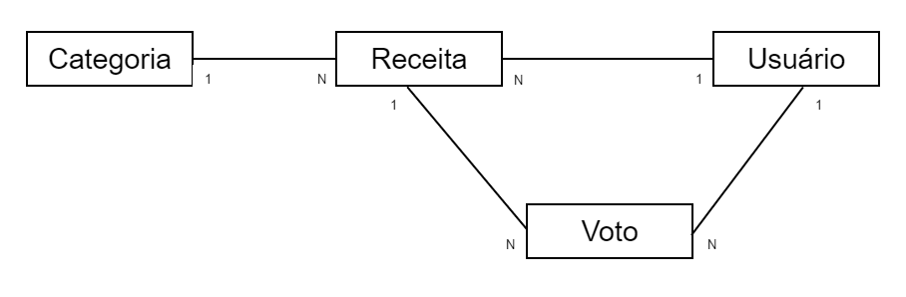
Tempo
N
1
Fonte: Os autores. (2017)

Figura 2: Caso de Uso Cadastrar Receita.
Nome do caso de Uso | Cadastrar receita
Ator Principal | Usuário
Atores Secundários
Resumo | Esse caso de uso tem como objetivo manter receita.
Pré-condições | O cliente deve ter uma receita.
Fluxo Principal
Ações do Ator |  | Ações do Sistema
- Informar a receita; |  | - Cadastrar receita;  - Informar ao cliente que a receita foi cadastrada com sucesso.
Fluxo Alternativo -
Ações do Ator |  | Ações do Sistema
Fonte: Os autores. (2017)

Figura 3: Caso de Uso Pesquisar Receita.
Nome do caso de Uso | Pesquisar receitas
Ator Principal | Usuário
Atores Secundários
Resumo | Esse caso de uso tem como objetivo pesquisar receita.
Pré-condições | O cliente deve ter uma receita.
Fluxo Principal
Ações do Ator |  | Ações do Sistema
- Informar o nome da receita; |  | - Mostrar o resultado da busca.
Fluxo Alternativo -
Ações do Ator |  | Ações do Sistema
Fonte: Os autores. (2017)

Figura 4: Caso de Uso Registrar Voto.
Nome do caso de Uso | Registrar voto
Ator Principal | Usuário
Atores Secundários
Resumo | Esse caso de uso tem como objetivo registrar o voto do usuário.
Pré-condições | O usuário deve estar cadastrado.
Fluxo Principal
Ações do Ator |  | Ações do Sistema
- Informar o voto em positivo ou negativo; |  | - Contabilizar voto;  - Informar quantidade de votos totais.
Fluxo Alternativo -
Ações do Ator |  | Ações do Sistema
Fonte: Os autores. (2017)

Figura 5: Caso de Uso Cadastrar Usuário.
Nome do caso de Uso | Cadastrar usuário
Ator Principal | Usuário
Atores Secundários
Resumo | Esse caso de uso tem como objetivo cadastrar usuário.
Pré-condições | Entrar no site.
Fluxo Principal
Ações do Ator |  | Ações do Sistema
- Informar dados pessoais; |  | - Guardar os dados do usuário;  - Informar ao usuário se o cadastro foi realizado com sucesso.
Fluxo Alternativo -
Ações do Ator |  | Ações do Sistema
Fonte: Os autores. (2017)

Figura 6: Caso de Uso Verificar Categoria.
Nome do caso de Uso | Verificar categoria
Ator Principal | Usuário
Atores Secundários
Resumo | Esse caso de uso tem como objetivo verificar categoria.
Pré-condições | Ter uma receita.
Fluxo Principal
Ações do Ator |  | Ações do Sistema
- Selecionar categoria; |  | - Guardar categoria selecionada.
Fluxo Alternativo -
Ações do Ator |  | Ações do Sistema
Fonte: Os autores. (2017)

Figura 7: Caso de Uso Verificar Tempo.
Nome do caso de Uso | Verificar tempo
Ator Principal | Usuário
Atores Secundários
Resumo | Esse caso de uso tem como objetivo verificar tempo.
Pré-condições | Ter uma receita.
Fluxo Principal
Ações do Ator |  | Ações do Sistema
- Selecionar tempo; |  | - Guardar tempo selecionada.
Fluxo Alternativo -
Ações do Ator |  | Ações do Sistema
Fonte: Os autores. (2017)

Figura 8: Caso de Uso Mostrar Ranking.
Nome do caso de Uso | Mostrar ranking
Ator Principal | Sistema
Atores Secundários
Resumo | Esse caso de uso tem como objetivo mostrar o ranking.
Pré-condições | Ter receitas.
Fluxo Principal
Ações do Ator |  | Ações do Sistema
- Verifica a quantidade de votos por receita;
- Mostra as receitas em ordem decrescente de votos.
Fluxo Alternativo -
Ações do Ator |  | Ações do Sistema
Fonte: Os autores. (2017)

Figura 9: Diagrama de Caso de Uso.
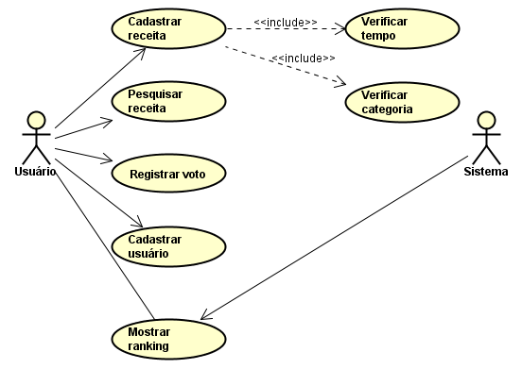
Fonte: Os autores. (2017)

Figura 10: Diagrama de Classes.
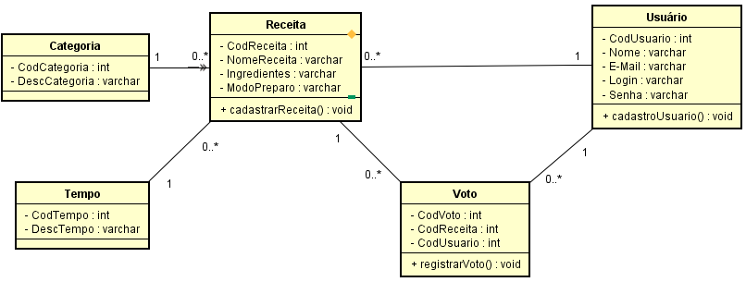
Fonte: Os autores. (2017)

Figura 11: Diagrama de Sequência Cadastrar Receita.
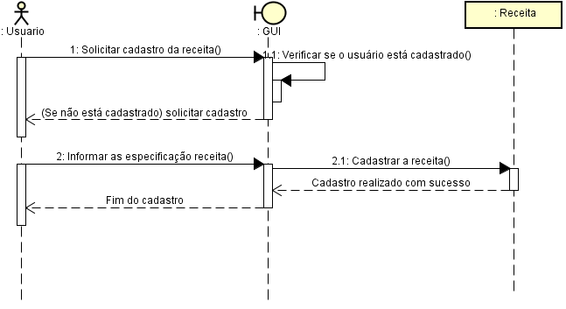
Fonte: Os autores. (2017)

Figura 12: Diagrama de Sequência Procurar Categoria.
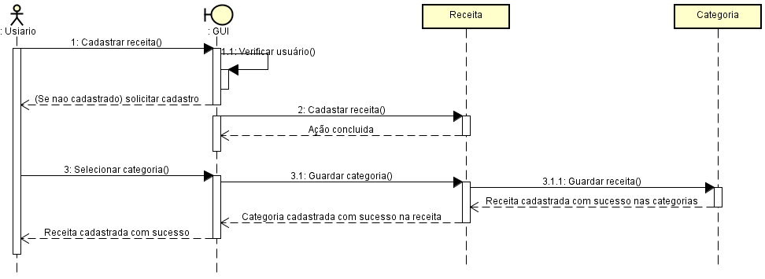
Fonte: Os autores. (2017)

Figura 13: Diagrama de Sequência Registrar Voto.
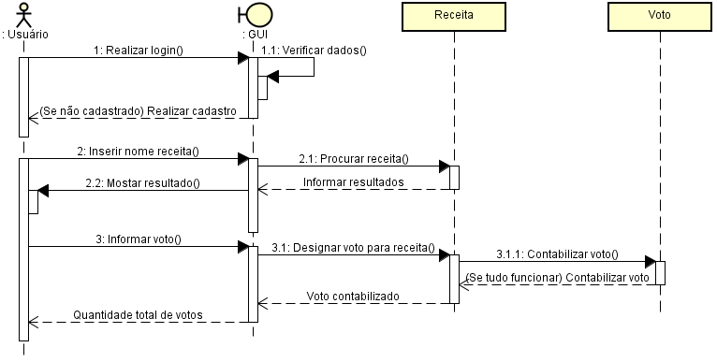
Fonte: Os autores. (2017)

Figura 14: Diagrama de Sequência Cadastro Usuário.
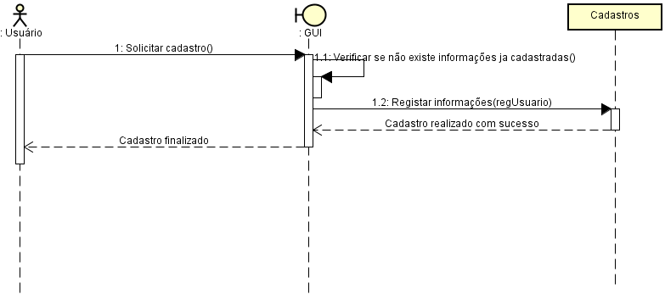
Fonte: Os autores. (2017)

Figura 15: Diagrama de Sequência Pesquisar Receita.
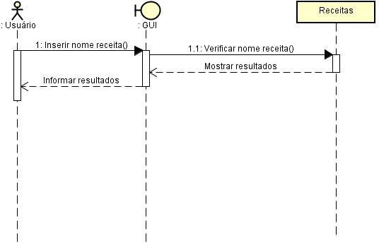
Fonte: Os autores. (2017)

Figura 16: Diagrama de Sequência Verificar Tempo.
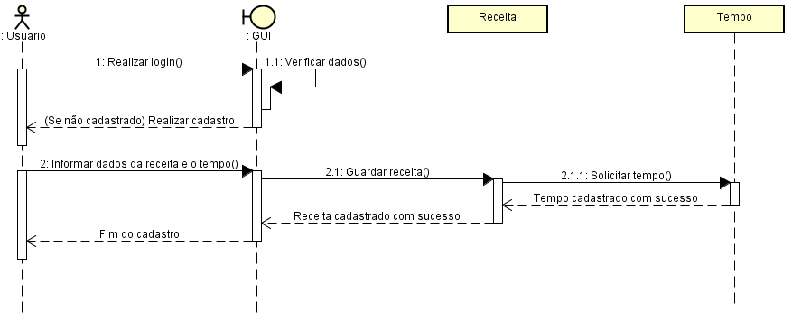
Fonte: Os autores. (2017)
Figura 17: Diagrama de Sequência Mostrar Ranking.
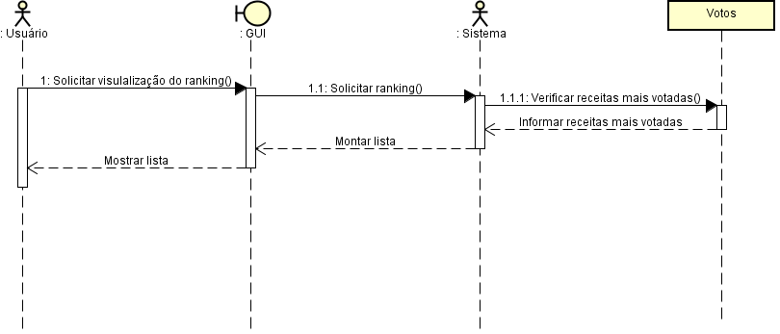
Fonte: Os autores. (2017)

ANEXOS

biografia SINTETIZADA dos autores

Imagem do Autor
Descrever de forma sintética o currículo mínimo do autor.

Imagem do Autor

Daniel Moser, Kevin Mello, Leonardo Schiesl, Vinicios Kraus.
Marcelo Petri

